**ЭМОЦИЯ «ГОРЕ»**

**ЗАДАНИЯ:**

1. Прочитайте ребенку стихотворение.

***Зайка***

Зайку бросила хозяйка

Под дождем остался зайка.

Со скамейки слезть не мог,

Весь до ниточки промок.

*(А.Барто)*

1. Задайте ребенку вопрос: какое настроение было у зайчика, забытого своей хозяйкой?
2. Попросите ребенка сделать грустное выражение лица. (Брови сдвинуты, внешние края их опущены вниз; уголки рта опущены вниз.)
3. Спросите у ребенка, когда ему бывает грустно. Почему? Поговорите с ребенком о грусти, плохом настроении. Расскажите, почему вам тоже иногда бывает грустно. Может быть, вы припомните какой-нибудь подходящий случай из своего детства.
4. Выучите с ребенком стихотворение «Зайка» А. Барто.
5. 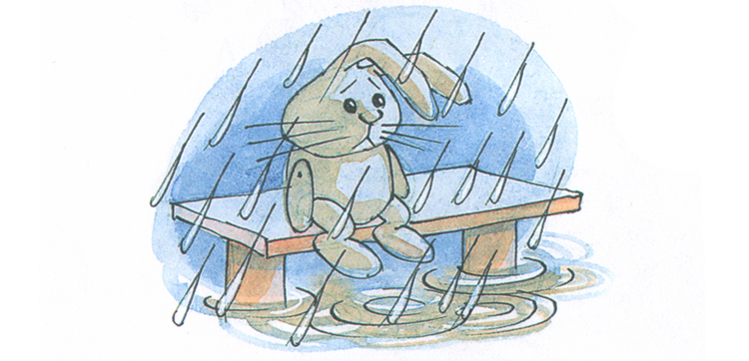Предложите ребенку нарисовать иллюстрацию к этому стихотворению.